PHÒNG GIÁO DỤC VÀ ĐÀO TẠO QUẬN LONG BIÊN
TRƯỜNG MẦM NON TUỔI HOA

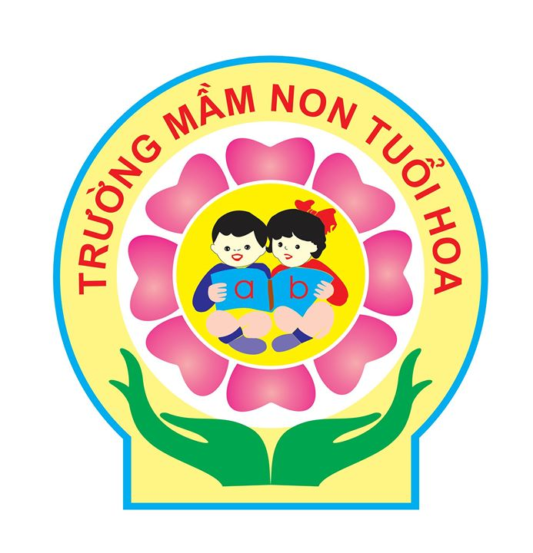

GIÁO ÁO PHÁT TRIỂN VẬN ĐỘNG

Đề tài : Đi trên cầu tre
TCVĐ: Kéo co
Lứa tuổi : Mẫu giáo nhỡ 4 – 5 tuổi
Thời gian : 25 - 30 phút
Số lượng : 20 - 24 trẻ
Người dạy : Nguyễn Thị Nga

Năm học: 2020 – 2021
I. Mục đích – Yêu cầu:
- Kiến thức:
- Trẻ biết tên vận động: đi trên cầu tre. Nắm được cách thực hiện vận động cơ bản: đi trên cầu tre mắt nhìn thẳng, đầu không cúi
- Trẻ biết cách chơi, luật chơi trò chơi “Ném còn” dưới sự hướng dẫn của cô
- Kỹ năng:
- Trẻ có kỹ năng giữ thăng bằng khi đi trên cầu tre, mắt nhìn thẳng
- Trẻ biết kết hợp với bạn để chơi trò chơi “Ném còn”.
- Thái độ:
- Trẻ tích cực, hứng thú tham gia bài tập
- Trẻ biết đoàn kết, chung sức trong nhóm.
- Cố gắng thực hiện các trò chơi cùng nhau.
- Chuẩn bị:
- Đồ dùng của cô
- Nhạc bài hát: Nắng sớm, Nhạc BTPTC, nhạc thi đua,giáo án
- Trang phục gọn gàng, thoải mái
- Đồ dùngcủa trẻ
- Hoa đeo tay, 2 cầu tre cao 20cm, chướng ngại vật để nâng cao, 2 đích ném còn, dây thằng ,khăn đỏ ,vạch đích
- Trang phục gọn gàng, thoải mái
- Địa điểm
- Sân tập sạch sẽ, an toàn cho trẻ
- Phương pháp, hình thức tổ chức:
Thời gian | Hoạt động của cô | Hoạt động của trẻ
1.HĐ1:  2-3 phút  2. HĐ2  - Phút  a.Khởi động:  3-4 phút  b.Trọng động  15-17 phút  c.Hồi tĩnh:  2-3 phút  3.HĐ3  1-2 phút | - Ổn định tổ chức  - Các con ơi muốn cho cơ thể khỏe mạnh chúng mình thường làm gì?  - Tập thể dục vào lúc nào?  - Ngoài thể dục ra còn phải làm gì nữa để cơ thể khỏe mạnh  -Chúng mình phải ăn uống đủ chất nữa các con nhé  - Hôm nay ,trường mầm non Tuổi Hoa có tổ chức cuộc thi “Bé Khỏe Bé Ngoan” đấy cô và các con cùng đến tham gia nào.  - Phương pháp, hình thức tổ chức  - Khởi động  - Cho trẻ đi đội hình vòng tròn trên nền trống kết hợp các kiểu chân.  -Đi thường, đi bằng mũi bàn chân, đi thường, đi bằng gót chân, đi thường, chạy chậm, chạy nhanh, chạy chậm, về 2 hàng, điểm số, chuyển đội hình 4 hàng, quay phải chuẩn bị tập bài tập phát triển chung.  - Trọng động  Chúng mình đã đến cuộc thi rồi, bây giờ cô và các con sẽ cùng tham gia vào màn đồng diễn của lễ hội nhé!  *BTPTC: Cô cho trẻ tập các động tác cùng với nhạc bài hát “nắng sớm”  + Tay: Tay đưa trước, lên cao, chân bước sang phải sang trái (4lx4n)  + Bụng, lườn: Tay đưa lên cao, nghiêng người sang trái, sang phải (4lx4n)  + Chân: Chân đưa trước, khụy gối, tay chống hồng (6l x 4n)  + Bật: Bật tách chân, khép chân, tay đưa ra trước, đưa lên cao vỗ vào nhau (4lx4n)  *Vận động cơ bản: Đi trên cầu tre (Trẻ đứng 2 hàng đối diện nhau)  -Trong cuộc thi có rất nhiều trò chơi hấp dẫn. Trong đó có trò chơi “Đi trên cầu tre”. Để chơi được trò chơi này theo đúng cách của ban tổ chức hội thi đưa ra các con chú ý quan sát cô làm mẫu nhé.  a. Cô làm mẫu lần 1 : Không phân tích  - Hỏi 1-2 trẻ tên vận động cơ bản  b. Cô làm mẫu lần 2: Phân tích động tác  - Khi có hiệu lệnh chuẩn bị bằng 2 tiếng xắc xô, cô đi từ đầu hàng, đến đứng trước vạch xuất phát. Khi có hiệu lệnh đi bằng 1 tiếng xắc xô, cô bước từng chân lên cầu tre, tay chống hông , mắt nhìn đầu cầu tre bên kia, cô bước liên tục trên cầu tre, đến đầu cầu tre kia cô bước từng chân xuống đất.  - Hỏi lại trẻ tên vận động cơ bản  c. Cô làm mẫu lần 3, nhấn mạnh các động tác trọng tâm: Khi đi trên cầu tre, các con cần chú ý tay chống hồng, mắt nhìn thẳng về phía trước.  d. Lần 4: Cô mời 2-3 trẻ lên làm mẫu, cô chú ý quan sát, sửa sai cho trẻ.  e. Trẻ thực hiện:  - Lần 1: Cô cho lần lượt từng trẻ của 2 đội lên tập, cô chú ý quan sát, sửa sai cho trẻ.  - Lần 2: Cho trẻ tập với chướng ngại vật:  Trên đây cô có 2 cầu tre, 1 cầu tre xuất hiện chướng ngại vật, 1 cầu tre không có chướng ngại vật. Bạn nào tự tin đi trên cầu tre bước qua chướng ngại vật thì đứng ở đầu cầu tre có chướng ngại vật. Bạn nào chưa tự tin thì các con đứng ở đầu cầu tre không có chướng ngại vật. Cô mời các con cùng chọn cầu tre nào.  + Cô chú ý quan sát, động viên trẻ  - Lần 3: Cầu tre bây giờ đã được thay đổi. Cả 2 đội cùng lần lượt đi qua 2 cầu tre nhé. Các bạn chưa tự tin đi trên cầu tre bước qua chướng ngại vật thì bây giờ các con hãy cố gắng tự tin bước qua chướng ngại vật nhé.  -Cô mời 1-2 trẻ trả lời tên vận động và cách thực hiện vận động.  -Giáo dục trẻ chăm tập thể dục thể thao, ăn uống đầy đủ các chất dinh dưỡng để cơ thể khỏe mạnh.  - Phần 3: Chung sức: TCVĐ: kéo co  - Trong hội thi này còn có 1 trò chơi dân gian nữa cũng vô cùng thú vị, đó là trò chơi “kéo co”  -Chuẩn bị :Một sợi dây thừng dài 6m,vẽ 1 vạch thằng làm ranh giới giữa hai đội.  - Cách chơi : Chia trẻ thành hai nhóm số lượng bằng nhau,tương đương sức nhau,xếp thành hai hàng dọc đối diện nhau.Mỗi nhóm chọn một cháu khỏe nhất đứng đầu hàng ở vạch chuẩn,cầm vào sợi dây thừng và các bạn khác cùng cầm vào dây .Khi có hiệu lệnh của cô thì tất cả kéo mạnh dây về phía mình.Nếu người đứng đầu hàng nhóm nào dẫm chân vào vạch chuẩn trước là thua cuộc.  - Luật chơi: Bên nào dẫm vào vạch trước bên ý thua  -Cô cho trẻ chơi 2 - 3 lần  -Cô nhận xét trò chơi, khen ngợi, động viên trẻ.  c.Hồi tĩnh  - Cuộc thi đã kết thúc, chúng mình cùng trở về nhà nhé  3.Kết thúc  - Cô nhận xét giờ học, khuyến khích động viên trẻ, chuyển hoạt động | Trẻ lắng nghe  Trẻ trả lời  -Trẻ lắng nghe  -Trẻ đi khởi động theo hiệu lệnh của cô trên nền trống  -Trẻ tập BTPTC cùng cô  -Trẻ lắng nghe  -Trẻ quan sát  -Trẻ trả lời  -Trẻ quan sát cô làm mẫu và lắng nghe phân tích của cô  -Trẻ trả lời  -2 - 3 trẻ lên làm mẫu  -Trẻ thực hiện  -Trẻ lắng nghe  -Trẻ thực hiện  -Trẻ trả lời  -Trẻ lắng nghe  -Trẻ lắng nghe  -Trẻ chơi trò chơi  -Trẻ lắng nghe  -Trẻ đi lại nhẹ nhàng quanh lớp học  -Trẻ lắng nghe

